生活垃圾清运处理服务采购项目公告
柳州市妇幼保健院就生活垃圾清运处理服务采购项目进行院内谈判，欢迎符合条件的供应商前来参加谈判活动。现将有关事项公告如下：
一、采购项目编号：LZFY-Z202402
二、采购项目名称：生活垃圾清运处理服务采购项目
三、项目内容及需求：
产 品 名 称 | 数 量
生活垃圾清运处理服务采购项目 | 1项
详细技术规格、参数及执行标准等详见谈判文件中的第三部分采购人需求。
四、供应商资格条件：
（1）国内注册经营范围达到本次采购项目要求，具有法人资格的供应商；
（2）有效的《柳州市从事生活垃圾（含粪便)经营清扫、收集、运输服务许可证》或供应商承诺成交后15个日历日内完成《柳州市从事生活垃圾（含粪便)经营清扫、收集、运输服务许可证》的办理。
（3）供应商及其法人在本项目公告发布之日前近3年无行贿犯罪档案记录及磋商前3年内未被列入失信被执行人或重大税收违法案件当事人名单；
（4）本项目不接受联合体谈判，不允许转包、分包。
五、谈判文件的领取：符合资格的供应商应当在2024年12月19日至2024年12月25日8:30-12:00，13:30-17:00（周六、周日除外）通过扫描上述证件发送至招标办电子邮箱领取电子版谈判文件，邮件须注明公司联系人及联系电话，发送邮件后请务必拨打电话告知。
六、谈判报名截止时间：2024年12月25日17:00时
七、请确定参加谈判的供应商于截止时间前将加盖公章的《谈判确认函》以扫描件的形式送达柳州市妇幼保健院招标办邮箱，发送邮件后请务必拨打电话告知。
谈判时间、地点另行通知。
八、联系方式：
采购联系人：柳州市妇幼保健院招标办
联系地址：柳州市映山街50号
电话：0772-2803905/13978009107 联系人：赵老师/陈老师
电子邮箱：lzfyzb@163.com 邮编：545006
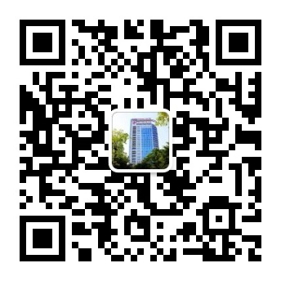
柳州市妇幼保健院招标办 2024年12月19日

